Консультация для родителей
«Сказка как средство патриотического воспитания»
Кто же из нас в детстве не любил слушать сказки? Со сказки начинается знакомство малыша с литературой, с миром взаимоотношений между людьми и со всем окружающим нас миром в целом. В сказках перед ребёнком возникают образы родной природы, персонажи с различными характерами и нравственными чертами; через них дети получают прекрасные образцы нравственности и патриотизма. Такие понятия как честность, доброта, человеколюбие очень ярко представлены в образах героев, через сказку они закрепляются в реальной жизни, во взаимоотношениях с близкими людьми. С помощью народных сказок также формируются такие нравственные категории, как добро и зло, нельзя и можно, хорошо и плохо.
Положительные герои, как правило, наделены качествами, имеющими в наших глазах наивысшую ценность – это мужество, храбрость, отвага, честность, трудолюбие, упорство в достижении цели.
Для девочек примером для подражания становится красная девица: умница и рукодельница.
Для мальчиков – смелый, сильный юноша (Иван Царевич, Богатырь).
Идеал для ребёнка становится далёкой перспективой, к которой он будет стремиться, который во многом определит его, как личность.
Сказка не даёт прямых указаний и наставлений, но в ее содержании всегда заложен урок, который дети постепенно воспринимают, многократно возвращаясь к тексту.
Например, сказки «Репка» и «Теремок» учат малышей быть дружными, трудолюбивыми, помогать друг другу.
Наказ слушаться старших звучит в сказках «Гуси-лебеди», «Сестрица Алёнушка и братец Иванушка», «Снегурочка», «Маша и медведь». Непослушание может обернуться опасностью, но, если уж и попал в беду, надо стараться найти выход из сложившейся ситуации.
Хитрость и изворотливость высмеиваются в сказке «Лиса и журавль».
Трудолюбие в народных сказках всегда награждается. Это мы видим в сказках «Мороз Иванович», «Царевна-лягушка».
Мудрость восхваляется в сказках «Мужик и медведь», «Лиса и козел».
Забота о ближнем поощряется, например, в сказке «Бобовое зёрнышко».
В любом случае задача нравственно-патриотического воспитания так или иначе решается в каждой сказке. Сказка всегда воспитывает позитивные, нравственные качества, а плохие качества, такие как трусость, жадность, желание легкой наживы и т.п. осуждает.
Самый распространённый метод знакомства со сказкой – чтение взрослым.
Очень важно обращать внимание интонацию при чтении. Читать надо выразительно, чтобы ребенок заинтересовался, заслушался и ярко представлял сказочные образы. Важно при подборе сказок учитывать возраст и особенности психического развития маленького слушателя.
Широко распространенным приемом, усиливающим воздействие текста, является рассматривание иллюстраций в книге. Нужно учить ребенка внимательно, долго рассматривать иллюстрации, узнавать на них героев прочитанной сказки.
Следующий прием – беседа по сказке. Своими вопросами о прочитанном мы должны помочь ребенку разобраться в образе персонажа и высказать свое отношение к нему. Также мы должны помочь сформулировать вывод и вынести урок из прочитанного.
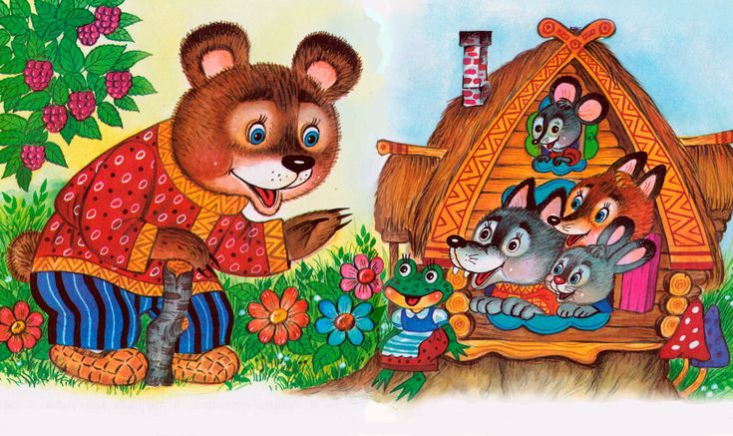
Таким образом, при правильном подборе сказок, они оказывают огромное воспитательное воздействие на ребенка. Читайте своим малышам!

